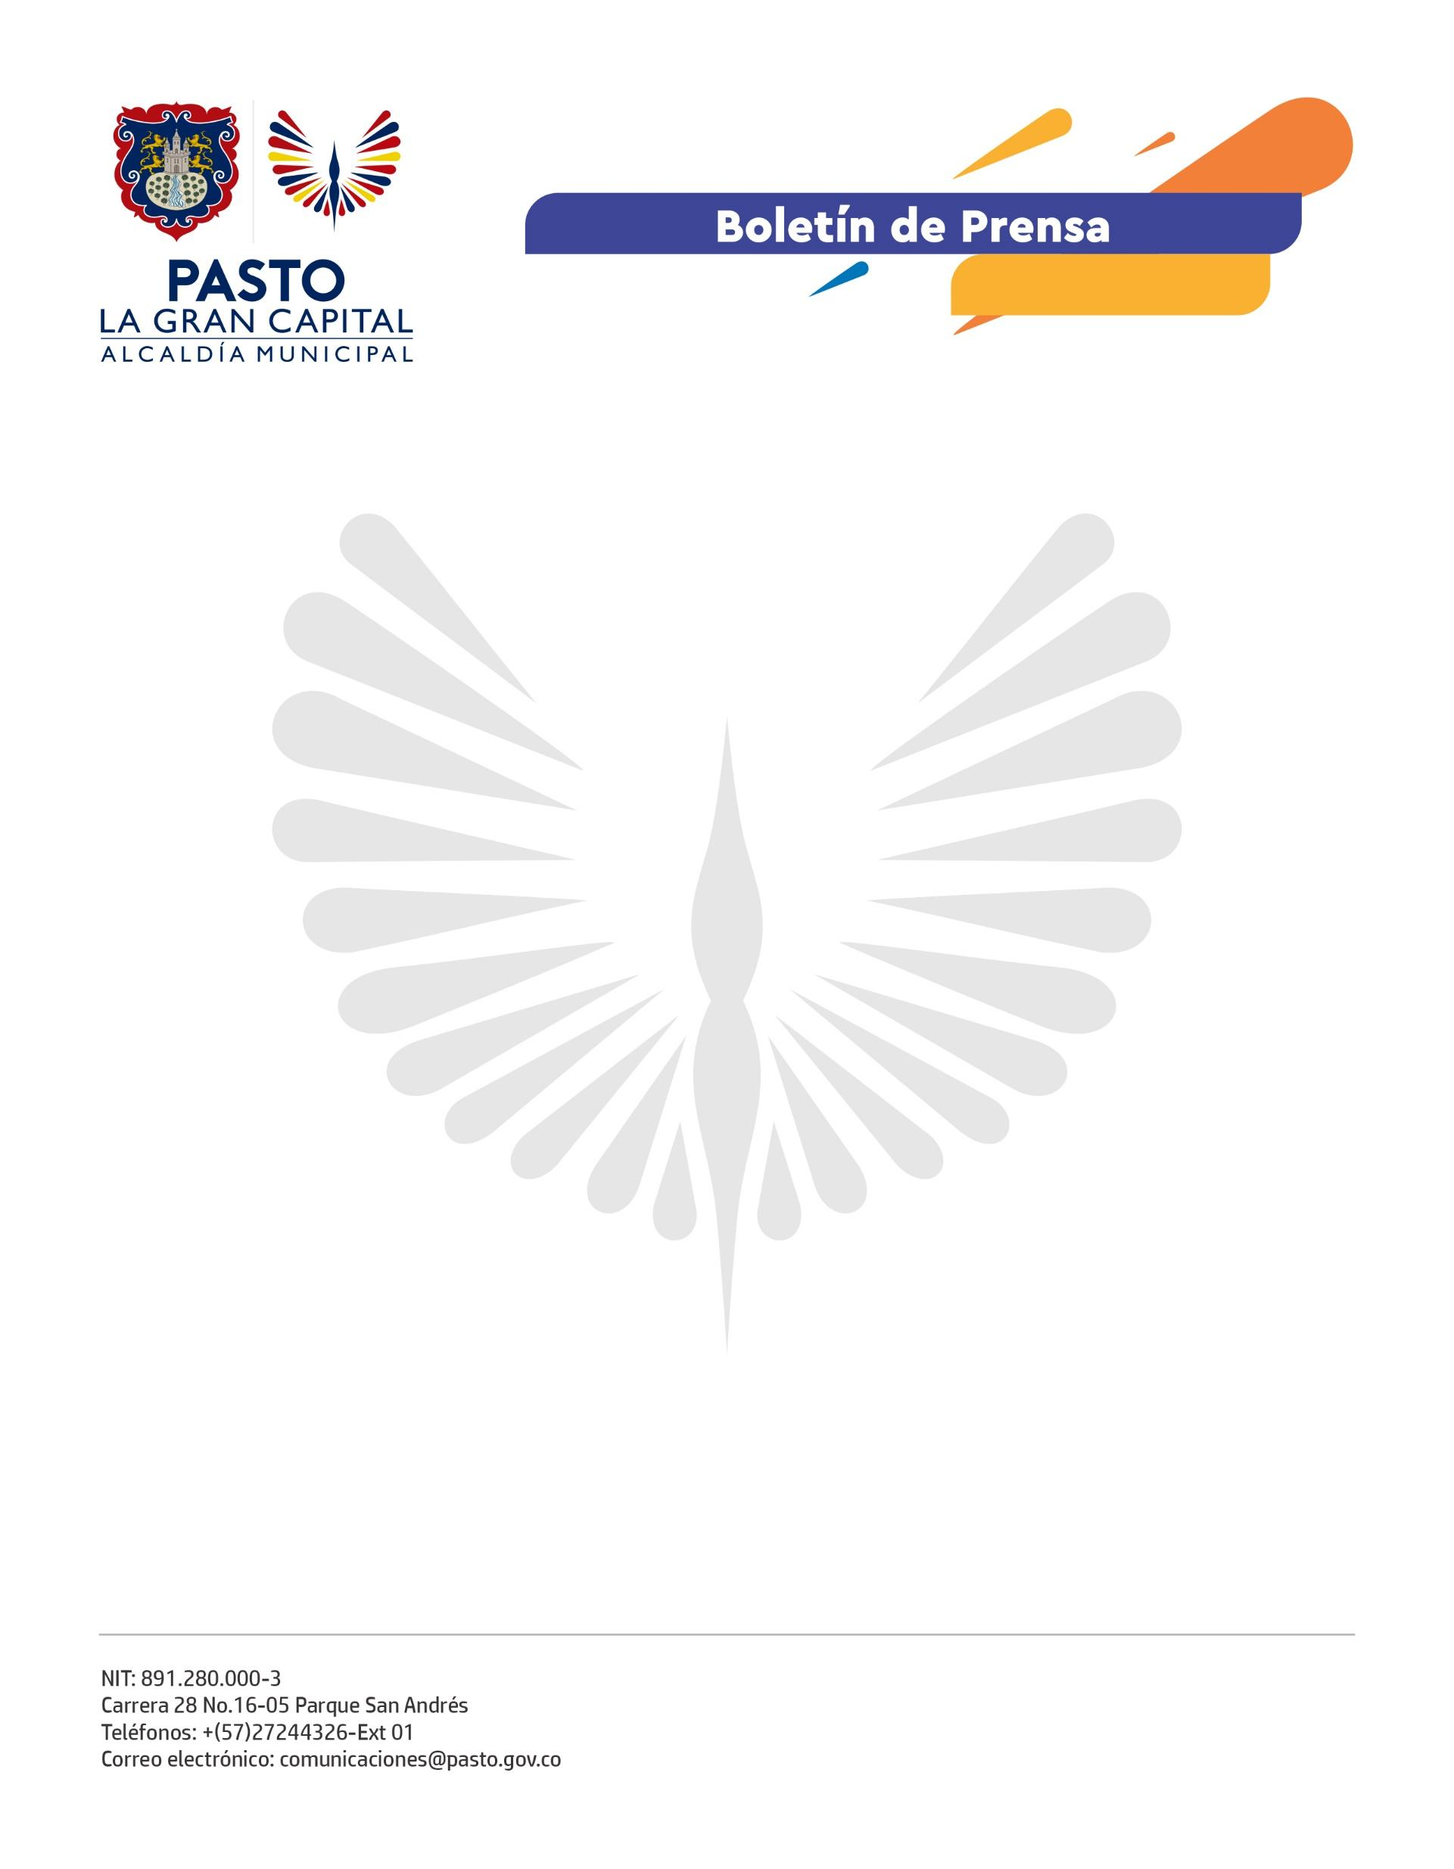
No. 433
17 de julio de 2022

SOLDADOS DEL BATALLÓN DE SERVICIOS No. 23 PODRÁN INICIAR O CULMINAR ESTUDIOS DE PRIMARIA Y BACHILLERATO
Un convenio entre la Secretaría de Educación y el Ejército Nacional permitirá a soldados que prestan su servicio militar, en la modalidad de 18 meses, iniciar o culminar sus estudios de básica primaria o bachillerato.
La secretaria de Educación, Gloria Jurado Erazo, manifestó que parte de la misionalidad de la Alcaldía de Pasto es lograr tener la mayor cobertura educativa en todos los campos posibles, por eso, esta es una gran oportunidad.
“Desde enero iniciamos la construcción de esta alianza para establecer en que institución educativa se iba a impartir el proceso de formación. Será la I.E.M. Pedagógico la encargada de formar a los soldados”, precisó la funcionaria.
El comandante del Batallón de Servicios No. 23 de Pasto, Teniente Coronel Milton Montes, sostuvo que, con apoyo de la Administración Municipal a través de la Secretaría de Educación, se propuso brindar una ayuda educativa a los soldados que no tienen estudios de bachiller o primaria para que, durante la prestación de su servicio militar, tengan la oportunidad de crear nuevos horizontes al culminar su servicio a la patria.
“Hay soldados que prestan su servicio militar y no tienen otras oportunidades por la falta de estudio, de esta manera pueden finalizar sus estudios y prepararse profesionalmente”, aseguró.
La I.E.M. Pedagógico modificó su plan de estudios, manual de convivencia y proceso de calificación para que esté acorde a los estudiantes que se van a formar.
Los soldados que se vincularán a este proyecto educativo son aquellos que no habían resuelto su situación militar luego de haber cumplido la mayoría de edad.

